**Московский государственный технический**

**университет им. Н.Э. Баумана.**

Факультет «Информатика и управление»

Кафедра ИУ5. Курс «Базовые компоненты Интернет-технологий»

Отчет по лабораторной работе №5

|  |  |  |
| --- | --- | --- |
| Выполнил: |  | Проверил: |
| студент группы ИУ5-32Б |  | преподаватель каф. ИУ5 |
| Брусникина Мария |  | Гапанюк Ю.Е. |
| Подпись и дата: |  | Подпись и дата: |

Москва, 2018 г.

Описание задания

Разработать программу, реализующую вычисление расстояния Левенштейна с использованием алгоритма Вагнера-Фишера.

1. Программа должна быть разработана в виде библиотеки классов на языке C#.
2. Использовать самый простой вариант алгоритма без оптимизации.
3. Дополнительно возможно реализовать вычисление расстояния Дамерау-Левенштейна (с учетом перестановок соседних символов).
4. Модифицировать предыдущую лабораторную работу, вместо поиска подстроки используется вычисление расстояния Левенштейна.
5. Предусмотреть отдельное поле ввода для максимального расстояния. Если расстояние Левенштейна между двумя строками больше максимального, то строки считаются несовпадающими и не выводятся в список результатов.

Листинг

using System;

using System.Collections.Generic;

using System.ComponentModel;

using System.Data;

using System.Drawing;

using System.Linq;

using System.Text;

using System.Threading.Tasks;

using System.Windows.Forms;

using System.IO;

using System.Diagnostics;

namespace Lab4

{

public partial class Form1 : Form

{

public Form1()

{

InitializeComponent();

}

List<string> list = new List<string>();

public static int Distance(string str1Par, string str2Par)

{

if ((str1Par == null) || (str2Par == null)) return -1;

int str1Len = str1Par.Length;

int str2Len = str2Par.Length;

if ((str1Len == 0) && (str2Len == 0)) return 0;

if (str1Len == 0) return str2Len;

if (str2Len == 0) return str1Len;

string str1 = str1Par.ToUpper();

string str2 = str2Par.ToUpper();

int[,] matrix = new int[str1Len + 1, str2Len + 1];

//Инициализация нулевой строки и нулевого столбца матрицы

for (int i = 0; i <= str1Len; i++) matrix[i, 0] = i;

for (int j = 0; j <= str2Len; j++) matrix[0, j] = j;

for (int i = 1; i <= str1Len; i++)

{

for (int j = 1; j <= str2Len; j++)

{

//Эквивалентность символов

int symbEqual = ((str1.Substring(i - 1, 1) == str2.Substring(j - 1, 1)) ? 0 : 1);

//Возможные операции

int ins = matrix[i, j - 1] + 1;

int del = matrix[i - 1, j] + 1;

int subst = matrix[i - 1, j - 1] + symbEqual;

//Элемент матрицы вычисляется как минимальный из трех случаев

matrix[i, j] = Math.Min(Math.Min(ins, del), subst);

//Дополнение Дамерау

if ((i > 1) && (j > 1) && (str1.Substring(i - 1, 1) == str2.Substring(j - 2, 1)) &&

(str1.Substring(i - 2, 1) == str2.Substring(j - 1, 1)))

{

matrix[i, j] = Math.Min(matrix[i, j], matrix[i - 2, j - 2] + symbEqual);

}

}

}

//Нижний правый элемент матрицы

return matrix[str1Len, str2Len];

}

private void reading_button_Click(object sender, EventArgs e)

{

OpenFileDialog fd = new OpenFileDialog();

fd.Filter = "текстовые файлы|*.txt";

if (fd.ShowDialog() == DialogResult.OK)

{

Stopwatch timer = new Stopwatch();

timer.Start();

string text = File.ReadAllText(fd.FileName, Encoding.GetEncoding(1251));

char[] separators = new char[] { ' ', '.', ',', '!', '?', '/', '\t', '\n' };

string[] textArray = text.Split(separators);

foreach (string strTemp in textArray)

{

string str = strTemp.Trim();

if (!list.Contains(str)) list.Add(str);

}

timer.Stop();

this.Time_of_loading.Text = timer.Elapsed.ToString();

MessageBox.Show("Чтение файла завершено.");

}

else

{

MessageBox.Show("Необходимо выбрать файл!");

}

}

private void Exit_Click(object sender, EventArgs e)

{

this.Close();

}

private void Search_Click(object sender, EventArgs e)

{

string word = this.Field_for_input.Text.Trim();

if (!string.IsNullOrWhiteSpace(word) && list.Count > 0)

{

string wordUpper = word.ToUpper();

List<string> tempList = new List<string>();

Stopwatch timer = new Stopwatch();

timer.Start();

foreach (string str in list)

{

if (Distance(wordUpper, str.ToUpper()) <= int.Parse(text_dist.Text)) tempList.Add(str);

}

timer.Stop();

this.Time_of_searching.Text = timer.Elapsed.ToString();

this.Result_list.BeginUpdate();

this.Result_list.Items.Clear();

foreach (string str in tempList)

{

this.Result_list.Items.Add(str);

}

this.Result_list.EndUpdate();

}

else

{

MessageBox.Show("Необходимо выбрать файл и ввести слово для поиска");

}

}

}

}

Пример выполнения программы

Исходный вид:

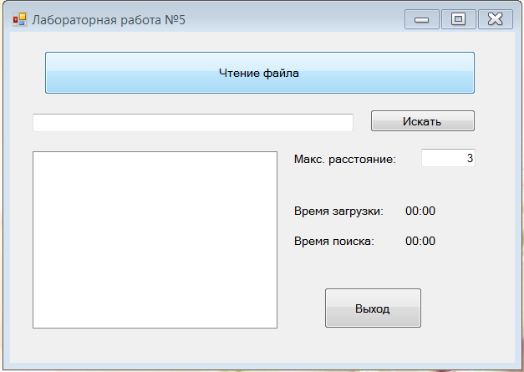

Пример выполнение программы с максимальным расстоянием, равным 3:

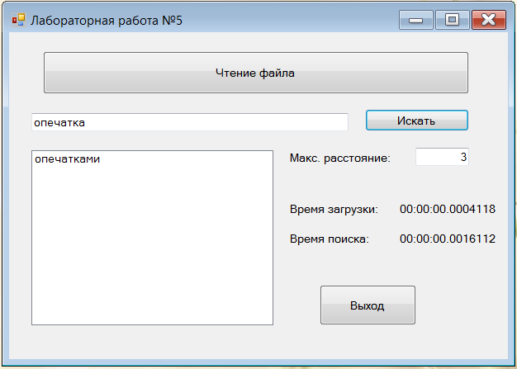

Увеличим максимальное расстояние до 5:

